massDNSAracı - Eğitim Materyali

# 🧠massDNS Nedir?

**massDNS**, çok hızlı çalışan, açık kaynaklı bir DNS çözümleme (resolver) aracıdır.  
Genellikle büyük alt alan adı (subdomain) listelerini taramak için kullanılır.  
Saniyede binlerce DNS isteği göndererek, hedef sistemin DNS yapısı hakkında bilgi toplar.

# 🚀 Kullanım amacı:

* DNS kayıtlarını doğrulama
* Pasif bilgi toplama sürecinde hedef analizini güçlendirme
* Subdomain keşfi

# 🎯 Kullanım Alanları

* 🔍 Subdomain (alt alan adı) tarama
* 🔐 Güvenlik testlerine hazırlık aşaması
* 🗺️ Hedef haritalama (reconnaissance)
* 📡 DNS kayıtlarının hızlı doğrulanması

# 🛠️ Kurulum

# massDNS’i GitHub üzerinden kurmak için:

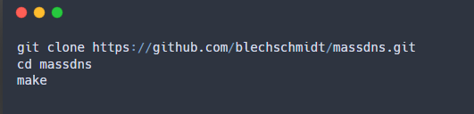 Kurulumdan sonra bin/massdns yoluyla çalıştırılabilir.

# 📄 Kullanım Örnekleri

**Temel kullanım:**

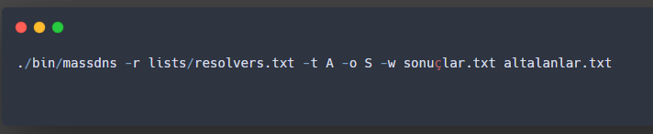

# Parametre açıklamaları:

# -r: Resolver listesi (kullanılacak DNS sunucuları)

# -t A: IP (A kaydı) sorgusu

# -o S: Basit çıktı formatı

# -w: Sonuçların kaydedileceği dosya

# altalanlar.txt: Taranacak subdomain listesi

# 🧪 Örnek Girdi ve Çıktı

Girdi dosyası (altalanlar.txt):

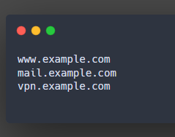

Örnek Çıktı:

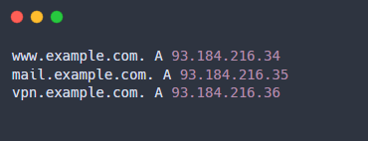

# 📎 Eğitim İpuçları

🧠 **Kavramları Açıklayın:**

* DNS nedir? A kaydı ne işe yarar?
* Subdomain ne demektir?

🧪 **Pratik Yaptırın:**

* Öğrencilere küçük bir subdomain listesi verin.
* Kendi resolver listeleriyle analiz yaptırın.

📊 **Analiz Yeteneği Geliştirin:**

* Hangi alt alanlar gerçek?
* Hangi IP’ler aynı sunucuya ait olabilir?

**Etik Uyarı ⚠️**

massDNS, yüksek hızda DNS sorgusu yaptığı için çok güçlü bir araçtır.  
İzinsiz sistemlerde kullanılması **etik dışı** ve **yasalara aykırı** olabilir.

**Sadece eğitim ortamlarında ve izinli hedeflerde kullanınız.**